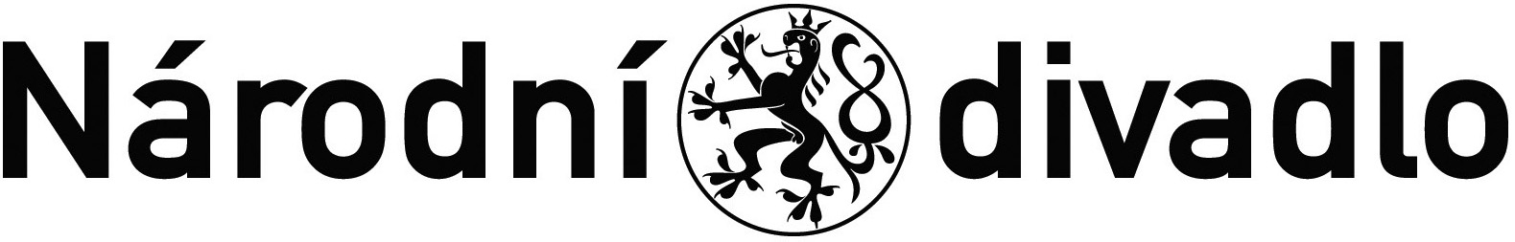

I. Smluvní strany

Kupující
Národní divadlo
se sídlem Ostrovní 1
112 30 Praha 1
IČ: 00023337
DIČ: CZ00023337
zastoupené xxxxx
(dále jen „kupující“)

a

Prodávající
WD LUX s. r. o.
se sídlem Kamýcká 235/1b, 160 00, Praha 6
IČ: 64945031
DIČ: CZ64945031
zastoupené xxxxx
(dále jen „prodávající“)

uzavírají dnešního dne ve vzájemném konsensu

Dodatek č. 1 ke smlouvě č. S/203/516/21
uzavřenou podle § 2079 a násl. občanského zákoníku č. 89/2012 Sb.

II. Předmět dodatku

- Prodávající se zavazuje dodat kupujícímu 2 ks výrobníků těžké mlhy Ultratec Eclipse (dále jen předmět koupě či zboží), jejichž přesná specifikace tvoří Přílohu 1 této smlouvy, a převést na kupujícího vlastnické právo k předmětu koupě. Kupující se zavazuje uhradit prodávajícímu za předmět koupě sjednanou cenu.

- Z důvodu nedodání tlakové láhve uvedené v původní kalkulaci se, vzhledem k centrálním dodávkám pro Národní divadlo od jiného dodavatele, smluvní strany dohodly na novém znění článku III. odstavce 1 kupní smlouvy, které nově zní:

Smluvní strany si sjednávají, že kupní cena činí 472 200,- Kč (slovy: Čtyřistasedmdesátdvatisícedvěstě Kč) bez DPH. K takto stanovené ceně bude připočtena DPH ve výši 21%. Celková cena vč. DPH: 571 362,- Kč (slovy: Pětsetsedmdesátjednatisíctřistašedesátdvě Kč).

III. Závěrečná ustanovení

- Ostatní ustanovení kupní smlouvy, nezměněná tímto dodatkem, zůstávají v platnosti a bez změny.
- Dodatek č. 1 je vyhotoven ve dvou stejnopisech s platností originálu, z nichž po jednom potvrzeném obdrží každá smluvní strana.
- Smluvní strany prohlašují, že se s obsahem tohoto dodatku č. 1 řádně seznámily, s jeho obsahem souhlasí, a že dodatek č. 1 uzavírají svobodně, nikoliv v tísni, či za nevýhodných podmínek. Na důkaz připojují své podpisy.

V Praze dne: V Praze dne:

..................................................... .............................................................

WD LUX s. r. o. Národní divadlo

Příloha č. 1 – Technická specifikace kouřostroje pro po jeviště Státní opery

Pro potřeby zvláštních efektů je potřeba pořídit speciální kouřostroje v počtu 2 ks, které umí produkovat tzv. těžký kouř. Tento kouř se drží cca do půl metru nad úrovní jeviště. Tyto kouřostroje jsou schopny zakouřit celou plochu jeviště našich rozměrů. Jedná se o kompaktní zařízení, které používá speciální medium, ochlazující se pomocí CO2. Kouřostroje se ovládají pomocí protokolu DMX, který je standardem v divadlech.

Specifikace:
Doba produkce kouře: kontinuální
Znovu zahřátí : žádné
Možnost volby tlaku: vysoký a nízký
Regulace větráku: ano
Verze v přepravní bedně: ano
Váha: max. 110kg
Spotřeba CO2: vysoký tlak – cca 3,4 kg/min
nízký tlak – cca 3,4 kg/min
Spotřeba média: do 0,06 l /min

